Bogotá, 19 de octubre de 2020

Presidente

**Nestor leonardo rico rico**

Comisión Tercera Constitucional

Honorable Cámara De Representantes

Ciudad

**REF:** Informe de ponencia para segundo debate al proyecto de ley 285 De 2020 Cámara, “Por la cual se amplían las autorizaciones conferidas al gobierno nacional para celebrar operaciones de crédito público externo e interno y operaciones asimiladas a las anteriores, así como para garantizar obligaciones de pago de otras entidades, y se dictan otras disposiciones".

Respetado Presidente,

En cumplimiento a la honrosa designación que me hizo la mesa directiva de la Comisión Tercera de la Cámara de Representantes, procedo a presentar el correspondiente informe de ponencia para segundo debate al Proyecto de ley 285 De 2020 Cámara, “Por la cual se amplían las autorizaciones conferidas al gobierno nacional para celebrar operaciones de crédito público externo e interno y operaciones asimiladas a las anteriores, así como para garantizar obligaciones de pago de otras entidades, y se dictan otras disposiciones".*”*

Atentamente,

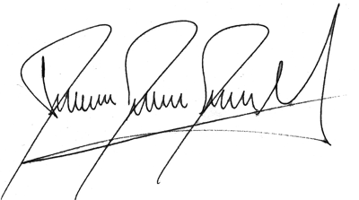

**David Racero Mayorca**

**Argumentos de la ponencia negativa**

Este proyecto de ley busca ampliar el cupo de endeudamiento del Gobierno Nacional en $14.000 millones de dólares o su equivalente en otras monedas ($51 billones de pesos). A su vez se quiere que el cupo de garantías del Gobierno Nacional ascienda a $3.000 millones de dólares o su equivalente en otras monedas ($11 billones de pesos).

El fundamento de este proyecto, según el autor, es que el cupo de endeudamiento del Gobierno se agota y hay nuevas necesidades presupuestales producto de la crisis económica. En la siguiente tabla se observa que al país le quedan $2.694 millones de dólares de cupo de endeudamiento lo que representa alrededor de $9 billones de pesos.

Tabla. Cupo disponible de endeudamiento en dólares.

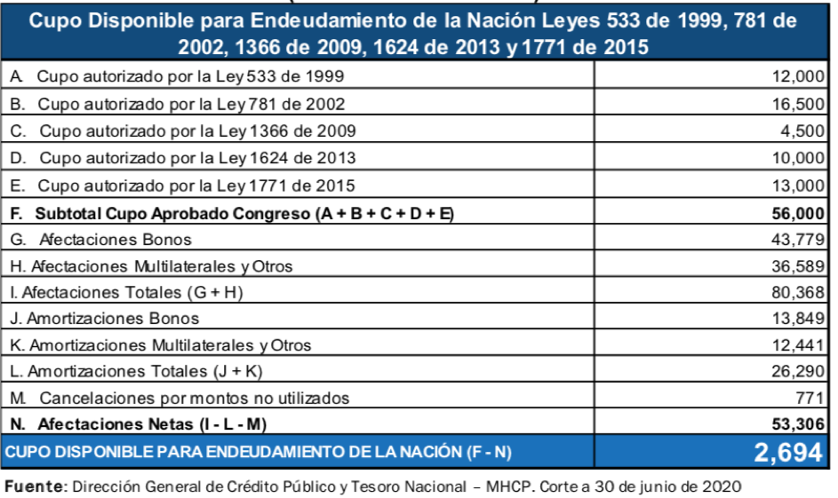

Lo primero que se debe resaltar es que la deuda no es mal en sí misma, endeudarse puede ser benéfico para el país si es estos recursos se invierten en sectores estratégicos.

La situación de la deuda en Colombia es preocupante porque desde el 2010 la participación de la deuda como proporción del PIB ha estado al alza sin que esto haya significado un gasto público capaz de hacer frente a las necesidades económicas del país. Preocupa además que entre 2019 y 2020, la deuda externa tuvo un incremento en 9 puntos porcentuales.

**Gráfica.** Participación de la deuda como % del PIB en Colombia 2010-2023.

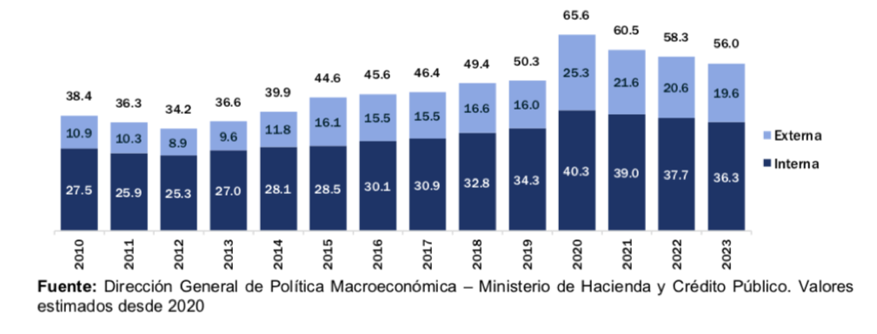

Esto implica, necesariamente, que para poder amortizar la deuda externa se necesita que las exportaciones crezcan mucho más, de lo contrario, no será posible obtener las divisas suficientes para pagar la deuda externa. Esto implica que Colombia debe revaluar su estrategia de exportación. Primero, porque sigue existiendo una alta dependencia en los bienes primarios, especialmente en el petróleo y el carbón. Lo problemático de esta dependencia es que son recursos finitos y que hay un escenario global de sobre oferta de crudo desde el año 2016. Además, en el futuro habrá menor consumo de carbón por la transición global hacia energías más limpias. Si el mundo no está dispuesto a comprar petróleo ni carbón, las exportaciones colombianas se verán en aprietos hacia el futuro.

En la siguiente gráfica se observa la deuda externa como proporción de las exportaciones. Desde el año 2011 existe una tendencia al alza, es decir, el país tiene cada vez más deuda y menos exportaciones.

Gráfica. Deuda externa como % de las exportaciones 2011-2023

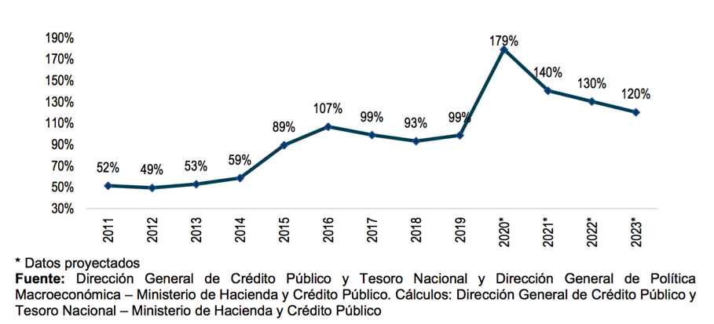

Ahora bien, la reducción de este indicador a partir del año 2020 deberá responder a una reducción del endeudamiento en dólares y/o a un aumento de la exportación. Esto implica necesariamente tener que cambiar la estrategia de exportación en el país toda vez que en los últimos años la cuenta corriente ha venido empeorando.

Gráfica. Cuenta corriente como % del PIB en diferentes países de América Latina 2018-2019

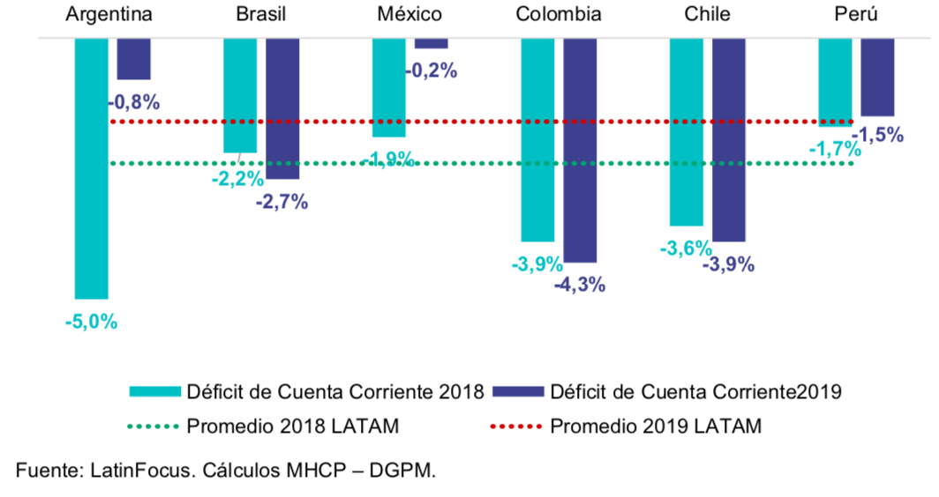

En la siguiente gráfica se observa que el déficit de cuenta corriente se desmejoró en 0,4 puntos porcentuales pasando de -3,9% del PIB a -4,3% del PIB. Si Colombia no transforma su estrategia de comercio internacional será imposible fortalecer las exportaciones y por tanto cumplir con las obligaciones externas.

En la siguiente gráfica se observa que se proyecta reducir el déficit de cuenta corriente a través de una reducción de importaciones y un leve incremento de las exportaciones no tradicionales.

Gráfica. Cuenta corriente como % del PIB en Colombia 2019-2031

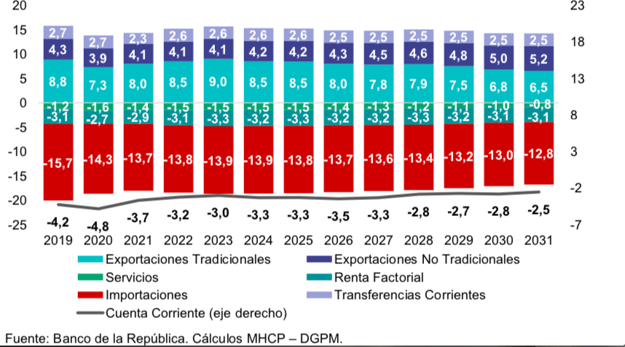

Esto es muy importante, porque según las proyecciones del Gobierno se busca reducir el consumo de bienes importados y no se proyecta una mejora en la situación de exportación. Incluso, para el año 2019 las exportaciones tradicionales y no tradicionales representaban el 13,1% del PIB, este mismo valor representaría 11,7% en 2031. Es decir, se proyecta exportar menos como proporción del PIB. ¿Cómo va a pagar el Gobierno Nacional la deuda externa que se quiere contraer con el FMI si no se proyecta un aumento de las exportaciones?

Esta situación es muy preocupante, porque el déficit externo no se va a reducir con un aumento de la producción sino por un recorte del consumo, esto implica entonces que el déficit fiscal también será muy difícil de reducir, porque un país que no aumenta su capacidad productiva no podrá hacer frente a sus obligaciones financieras. Además, esto implica que el Estado se va a endeudar para financiar su déficit en balanza externa. Es decir, se endeuda para comprar bienes en otros países, lo que tampoco permite generar empleo ni crecimiento interno. Se puede concluir que los déficits gemelos que ha tenido Colombia en los últimos años no se van a curar ni a reducir, sino que se van a agravar.

Ahora bien, para analizar la sostenibilidad de la deuda y sus impactos en el desarrollo del país se deben analizar otras variables como ingreso y gasto público.

Cuadro. Proyección de ingresos y gastos entre 2019 y 2031

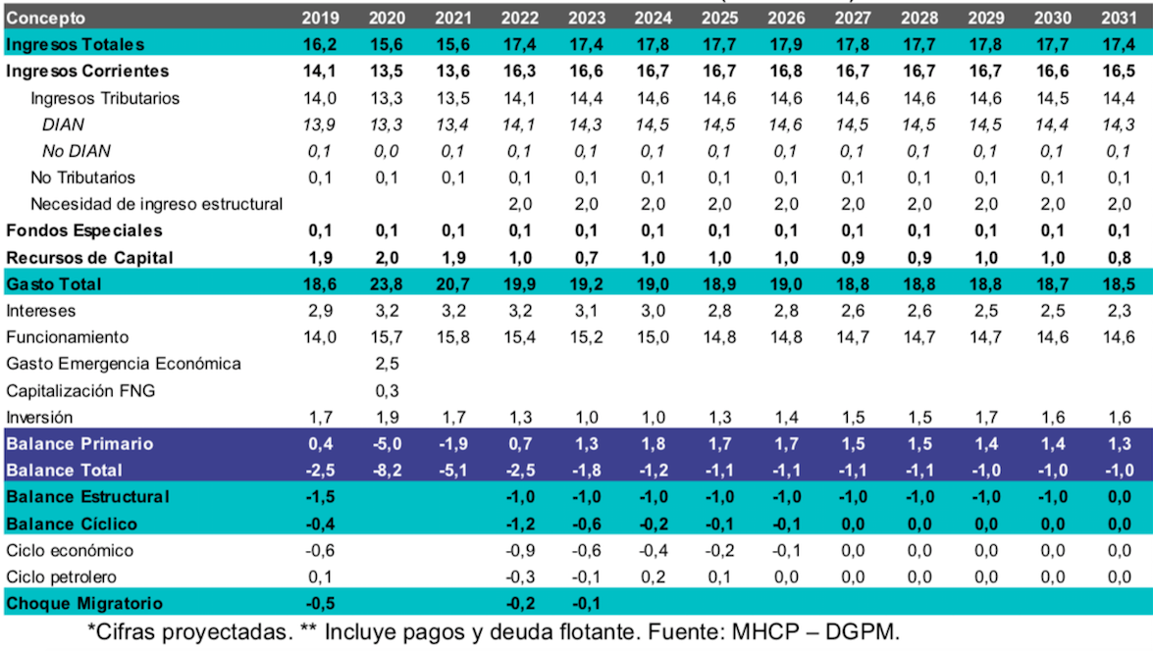

En esta tabla se aprecia que los ingresos totales de la Nación van a crecer a partir del año 2022. De la siguiente gráfica se deduce que desde el año 2022 habrá un incremento del recaudo de 15,6% a 17,4% como porcentaje del PIB. Esto puede darse por tres escenarios, primero por una recuperación económica excepcional que genere 20 billones de pesos adicionales de ingresos en el país. Segundo, por una reforma tributaria o tercero, por un mayor endeudamiento. Es poco probable, por no decir imposible, que de un año a otro se aumente el recaudo tributario en 1,8 puntos porcentuales del PIB, por lo que el aumento de ingresos del Gobierno deberá ser por una reforma tributaria y/o aumento de ingresos de capital vía deuda pública.

Gráfica. Ingresos del Gobierno 2018-2031.

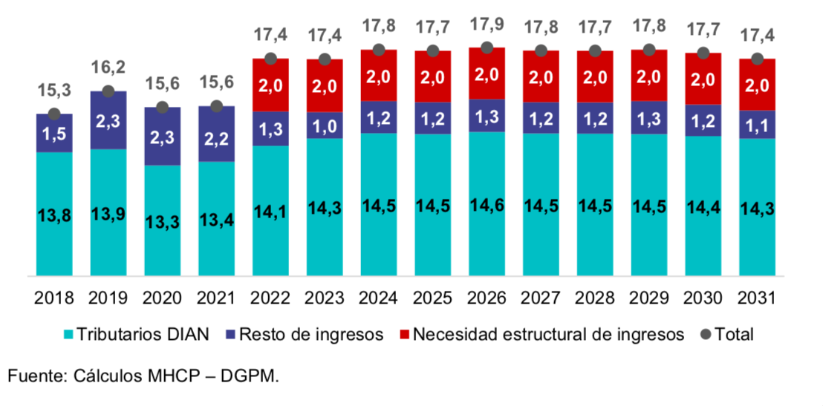

Respecto al gasto público, existe una tendencia decreciente pasando de 20,7% del PIB en 2021 a 18,5% en 2031. Es decir, se espera una contracción del gasto lo que se traduce en menos inversión en educación, salud, vías entre otros. Esta situación es preocupante toda vez que la crisis tendrá efectos en el mediano plazo que solo se podrán reversar por medio de gasto público. Por ejemplo, el aumento en la pobreza solo podrá atenuarse por medio de políticas públicas financiadas con gasto público.

Consecuencia de una reducción del gasto y aumento del ingreso por medio de impuestos como el IVA, se genera un balance primario en el país.

Gráfica. Balance primario como porcentaje del PIB. 2018-2031

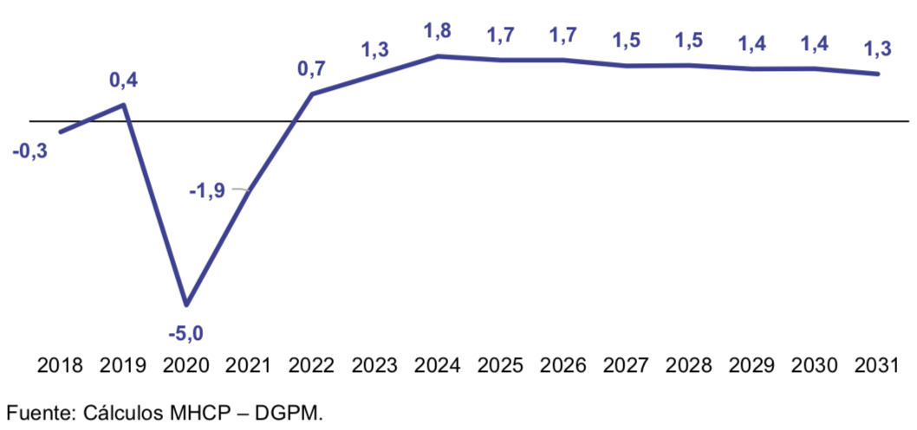

Este balance primario, desde la perspectiva ortodoxa, es muy importante porque es la diferencia entre ingresos y gastos sin contar la deuda. Un balance primario positivo genera recursos para el pago de obligaciones financieras.

Ahora bien, el escenario fundamental para que la deuda tenga tendencia decreciente, como es la proyección del Gobierno, es que la tasa de interés sea menor al crecimiento económico observado. En las proyecciones del Ministerio de Hacienda, en ningún año la tasa de interés es menor que el crecimiento observado. Además, el crecimiento económico debe estar en sectores con pocas exenciones o deducciones tributarias y que a su vez tenga alta participación laboral para así aumentar el recaudo tributario y con esto amortizar las obligaciones financieras.

Tabla. Variables de proyección por el Gobierno Nacional año 2020-2031.

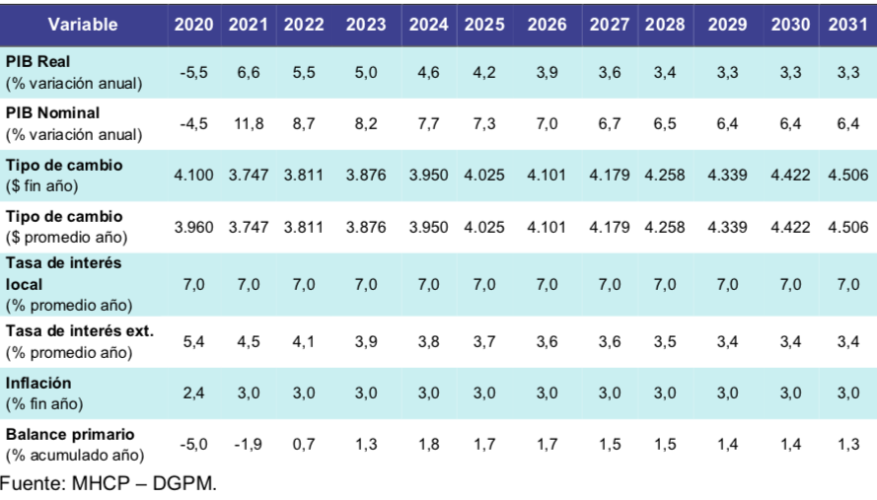

En la tabla anterior se observa que el Gobierno Nacional espera una tasa de crecimiento por encima del PIB potencial (Promedio de crecimiento de los últimos años) hasta el año 2028. Respecto a este elemento, el Banco de la República y la Contraloría general de la Nación aseguraron en el debate del Presupuesto General de la Nación que estas proyecciones eran demasiado optimistas. En la siguiente tabla se observan diferentes proyecciones de crecimiento para el año 2020. Incluso, el vice Ministro de Hacienda afirmó en revista Dinero que la proyección de crecimiento del -5,5% había sido demasiado optimista.

Tabla. Proyección económica para 2020.

|  |  |
| --- | --- |
| Institución | Proyección económica 2020 |
| Ocde | -6,1% |
| FMI | -,8% |
| Banco de la República | Entre -2% y -7% |
| Ministerio de Hacienda | -5,5% |

Fuente: Base estadística de cada institución

Incluso, según el Indicador de seguimiento de la economía, la economía colombiana no está teniendo un crecimiento en “V”. Entre Agosto y Julio de 2020 hubo un crecimiento económico negativo a pesar de la apertura económica. Se prevé entonces, una profunda inestabilidad económica que se traduce en menos empleo, menos empresas y menos consumo.

Gráfica. Crecimiento económico mensual entre Enero 2020 y Agosto 2020.

Fuente: (Dane, 2020)

En la siguiente gráfica se observa que Colombia y Paraguay son los únicos países de la muestra regional con crecimiento negativo en el mes de agosto ajustado por efecto estacional. Es decir, somos uno de los países con peor crecimiento económico en el mes de agosto.

Gráfica. Crecimiento económico comparado para varios países en el mes de agosto.

Fuente: (Dane, 2020)

**Sobre el gasto de la deuda**

Ahora bien, como se mencionó anteriormente, la deuda no es negativa per sé. Un elemento fundamental sobre la deuda pública es que los recursos invertidos deberían gastarse en infraestructura núcleo (Educación, salud, carreteras etc) con lo que se podrá generar desarrollo en el país lo que permitirá amortizar las obligaciones financieras. Sin embargo, los recursos del cupo de endeudamiento no desarrollarán la estructura productiva del país. Como se observa en la siguiente tabla, el pago de la deuda es el rubro que más crece en el presupuesto general del año 2021. Es decir, los recursos de endeudamiento que solicita el Gobierno son para pagar más deuda.

Tabla. Gastos PGN 2021.

|  |  |  |  |
| --- | --- | --- | --- |
| Concepto | 2020 | 2021 | Variación |
| FUNCIONAMIENTO | 166,714 | 184,651 | 10,76% |
| DEUDA | 53,614 | 72,559 | 35,34% |
| INVERSIÓN | 43,132 | 56,788 | 31,66% |
| TOTAL | 263,459 | 313,998 | 19,18% |
| TOTAL SIN DEUDA | 209,845 | 241,439 | 15,06% |

Fuente: Min Hacienda (2020)

Preocupa que en el plan de reactivación económica para el año 2021 se contemplen 4 billones de pesos de gasto mientras que para el pago deuda se quiera gastar 72 billones de pesos

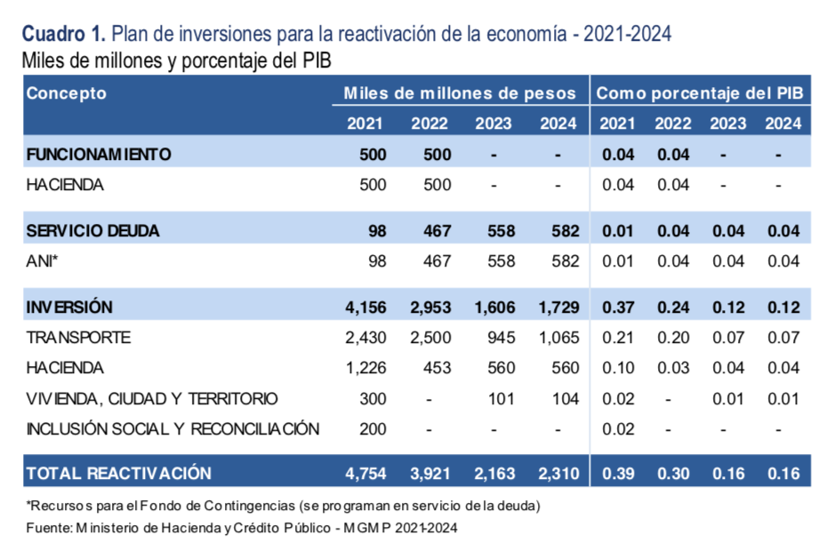

Esto permite concluir que los recursos a gastar con el cupo de endeudamiento no permitirán desarrollar la estructura económica del país en el mediano ni largo plazo. Incluso, las mismas proyecciones del Gobierno establecen una reducción del gasto público en los próximos 10 años, por lo que se deduce que el endeudamiento adquirido será para el pago de obligaciones financieras pasadas.

**Alternativas de financiación**

Hay varias alternativas de financiación del presupuesto. Una de ellas es un acuerdo de pago futuro con los acreedores de las obligaciones financieras. Otro elemento es una reforma tributaria progresiva que grave a los multimillonarios en el país. Igualmente se puede contemplar una auditoría pública de la deuda para hallar posibles irregularidades legales en los compromisos financieros adquiridos por el Estado.

**Proposición**

Se propone a la plenaria de la Cámara de Representantes archivar el proyecto de ley N°. 285 de 2020 Cámara, “Por la cual se amplían las autorizaciones conferidas al gobierno nacional para celebrar operaciones de crédito público externo e interno y operaciones asimiladas a las anteriores, así como para garantizar obligaciones de pago de otras entidades, y se dictan otras disposiciones".

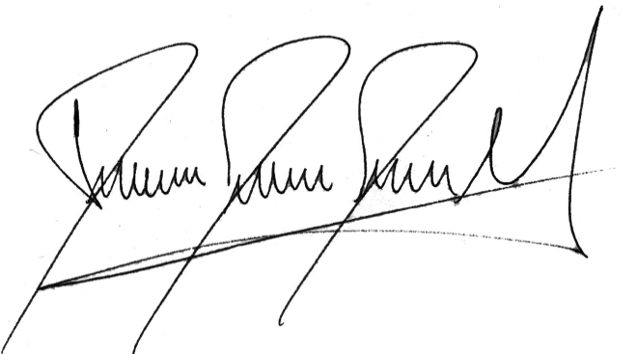

**David Racero**

**Representante a la Cámara por Bogotá**